Identifikace vzdělávacího materiálu | VY_62_INOVACE_FG.8.r.26 EU OP VK
Škola, adresa | ZŠ Smetanova 1509, Přelouč
Autor | Mgr. Blanka Prokopová
Období tvorby VM | březen 2012
Ročník | 8.
Předmět | Finanční gramotnost
Název, anotace | Práce s grafy  Žáci se učí pracovat s grafem, vyhledávat a porovnávat údaje, které jsou v grafu uvedeny. Jsou využívány i znalosti matematiky, např. počítání s procenty.


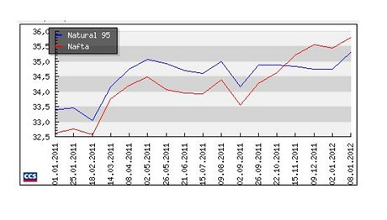
Zdroj obrázků [online, cit. 27. 3. 2012]. Dostupné z:
http://byznys.lidovky.cz/foto.asp?foto1=NEV4063f1_phm_bmp.jpg

Kdy byla cena benzínu za uvedené období minimální?

Kdy byla cena benzínu za uvedené období maximální?

O kolik Kč se zvýšila cena benzínu od 1. 1. 2011 do 8. 1. 2012?

Jaká byla průměrná cena benzínu v tomto období (počítáno na jeden měsíc)?
O kolik procent se zvýšila cena benzínu v tomto období?

Vypočítej cenu, kterou zaplatil za benzín řidič jedoucí z Přelouče do Brna 1. 1. 2011
a 8. 1. 2012. Vzdálenost z Přelouče do Brna je 165 km, počítej s průměrnou spotřebou
7 l na 100 km. Oba výsledky porovnej.
- Sestroj graf vývoje ceny másla 250 g (rok, cena). Údaje čerpej z této tabulky.

Průměrná mzda v roce 1989 byla 3 170 Kč, v roce 2011 24 319 Kč. Vypočítej, kolik kusů másla si mohl průměrný občan koupit za svůj plat v roce 1989 a v roce 2011.

rok | 1989 | 2004 | 2007 | 2008 | 2009 | 2011
cena v Kč | 10,00 | 25,50 | 36,60 | 28,10 | 23,30 | 37,50

